DOCUMENTAÇÃO

1. Criar banco de dados no MySQL

Caminho: ../database/database.sql

1. Criar dump inicial para o banco de dados

Caminho: ../database/dump.sql

1. Configuração de ambiente

Adicionar configurações do banco de dados

* Módulo: chatbot
* Caminho: ../chatbot/.env
* Observação: Preencher com usuário e senha do banco de dados as varíaveis DB_USERNAME e DB_PASSWORD
* Módulo: backend
* Caminho: ../backend/src/main/resources/ application-dev.properties
* Observação: Preencher com usuário e senha do banco de dados as varíaveis spring.datasource.username e spring.datasource.password

1. Acesso:

* Credenciais do administrador criado pelo dump.sql mencionado acima encontra-se:
* Caminho: ../utils/ AdminCredentials.txt
* Observação: Ao criar algum usuário administrador ou especialista, a senha padrão será o próprio CPF cadastrado

**Criar chatbot no DiagloFlow**

1. Criar uma conta no site https://dialogflow.cloud.google.com
2. Clicar em Create Agent (escolher o nome e idioma)
3. Clicar em Intents > Botão menu (canto superior direto) > Upload Intent

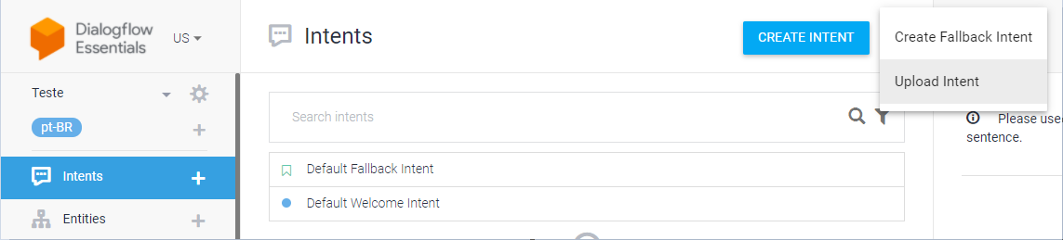

1. Em seguida importar todas as Intents que estão na pasta: ../utils/DialogFlow/

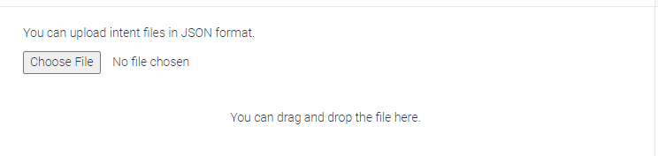

1. Na tela Integrations é possível integrar o projeto com alguma plataforma de mensagem ou até mesmo fazer o teste usando um site disponibilizado pelo DialogFlow
2. Para usar o Chatbot com um aplicativo de mensagem, será necessário habilitar a opção Webhook na tela Fulfillment

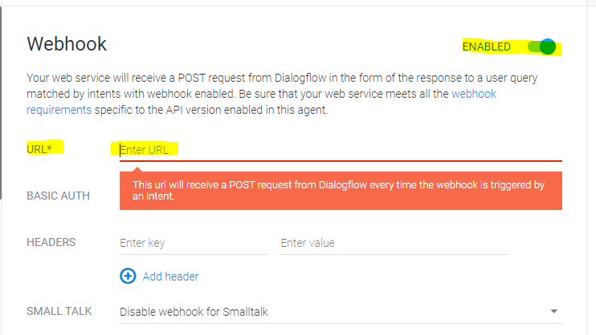

1. Preencher com a URL do projeto (hospedado na nuvem, exemplo: http://site.com.br/chatbot)

* Observação: /chatbot é a rota definida para o chatbot